Werkblad

Een canon is altijd een opsomming van de belangrijkste gebeurtenissen, personen en

verschijnselen uit (een bepaald deel van) de geschiedenis. De mening over wat wel en

niet belangrijk is kan nog wel eens verschillen onder historici.

Nu gaan jullie zelf bepalen wat belangrijk is in de Canon van de geschiedenis van het

Spaanse Wereldrijk. De klas wordt voor deze opdracht verdeeld in groepjes van drie

leerlingen. Elk groepje krijgt een envelop met kaartjes en dit invulblad.

**Opdracht 1**

Open de envelop en bekijk alle kaartjes goed. Je gaat met je groepje proberen deze kaartjes in *chronologische* volgorde (van vroeg naar laat) neer te leggen op tafel. Op deze manier maken jullie een *canon* van gebeurtenissen en personen uit dit hoofdstuk.

1. Schrijf hieronder op wat jullie denken de juiste volgorde is (zonder op te zoeken!). Gebruik de nummers van de kaartjes om de volgorde op te schrijven. Ga van vroeg (linksboven) naar laat (rechtsonder).

Eerst …..… , dan …..… , dan …..…, dan …..…, dan …..…, dan …..…, dan …..…, dan …..…, dan …..…, dan …..…, dan …..…, dan …..…, dan …..… en tot slot …..… .

1. Jullie moeten nu wel je tekstboek of internet gebruiken om de personen en

gebeurtenissen van de kaartjes op te zoeken. Bij elk kaartje hoort namelijk een

*jaartal* dat in het tekstboek wordt genoemd.

Als je een jaartal vindt dan schrijf je dit achterop het juiste kaartje. Als je alle jaartallen hebt gevonden dan leg je de kaartjes in de goede volgorde neer.

Schrijf ook hieronder op wat de juiste volgorde is nadat jullie de jaartallen hebben opgezocht. Weer van vroeg (linksboven) naar laat (rechtsonder).

Eerst …..… , dan …..… , dan …..…, dan …..…, dan …..…, dan …..…, dan …..…, dan …..…, dan …..…, dan …..…, dan …..…, dan …..…, dan …..… en tot slot …..… .

**Opdracht 2**

Welke *twee* kaartjes vinden jullie, als groepje, het minst belangrijk uit de canon die

jullie neergelegd hebben bij de vorige opdracht. Met andere woorden welke twee

kaartjes zouden jullie weglaten *uit* de canon van de geschiedenis van het Spaanse

Wereldrijk?

Bij deze opdracht moeten jullie ook kunnen uitleggen *waarom* je juist voor deze

kaartjes kiest. Waarom vinden jullie deze kaartjes minder belangrijk?

Kaartje: ……… Omdat ………………………………………………………………………………………………................

……………………………………………………………………………………………………………………………………………….

…………………………………………………………………………………………………………………………………….…………

……………………………………………………………………………………………………………………………………………….

En kaartje: ……… Omdat ……………………………………………………………………………………………..............

……………………………………………………………………………………………………………………………………………….

…………………………………………………………………………………………………………………………………….…………

……………………………………………………………………………………………………………………………………………….

**Opdracht 3**

Jullie hebben bij de vorige opdracht kaartjes uit de canon gehaald. Nu moeten juist nieuwe

kaartjes *in* de canon van de geschiedenis van het Spaanse Wereldrijk komen.

Zoek in daarom je tekstboek of op internet *drie* *personen of gebeurtenissen* die volgens jullie ook belangrijk zijn bij dit onderwerp. Gebruik hiervoor de drie lege kaartjes in de envelop en maak deze kaartjes zelf met je groepje (door te tekenen of te knippen en plakken).

Ook bij deze opdracht moete jullie je keuzes uitleggen. *Waarom* hebben jullie er

ervoor gekozen om deze kaartjes te maken?

Naam nieuwe kaartje 1: ………………………………..…… Omdat ……………………………………..................

……………………………………………………………………………………………………………………………………………….

…………………………………………………………………………………………………………………………………….…………

……………………………………………………………………………………………………………………………………………….

Naam nieuwe kaartje 2: ………………………………..…… Omdat …………………………………….................

……………………………………………………………………………………………………………………………………………….

…………………………………………………………………………………………………………………………………….…………

……………………………………………………………………………………………………………………………………………….

Naam nieuwe kaartje 3: ………………………………..…… Omdat ……………………………………..................

……………………………………………………………………………………………………………………………………………….

…………………………………………………………………………………………………………………………………….…………

……………………………………………………………………………………………………………………………………………….

**Uitknipvellen**

*Maak kopieën van de uitknipvellen. Elk groepje van drie leerlingen krijgt een eigen setje kaartjes.*

*Kaartjes uitknippen op de buitenranden zonder de jaartallen!*

1480

**7. De kaart van Toscanelli**

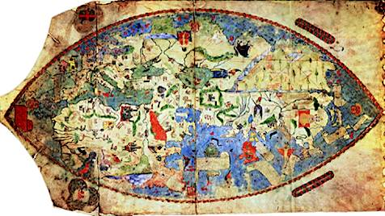

De Italliaanse wetenschapper Paolo dal Pozzo Toscanelli ontwerpt een belangrijke kaart. Hierin werd de kennis die al langer bestond, over de rondheid van de aarde, voor het eerst gebruikt in een wereldkaart. Columbus gebruikte de kaart voor zijn beroemde reizen. Toscanelli had deze kaart zelf naar de ontdekkingsreiziger opgestuurd.

1492

**10. Columbus ontdekt Amerika**

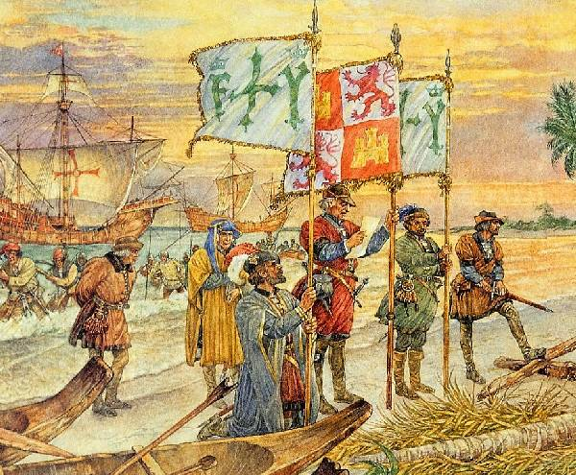

Christoffel Columbus is de eerste Europeaan die met zijn schip het werelddeel Amerika bereikt. Zelf dacht Columbus dat hij op een eiland in Indië was aangekomen. Hij was deze kant op gevaren in opdracht van de Spaanse koning die een kortere route richting Indië wilde ontdekken.

1488

**4. Kaap de Goede Hoop**

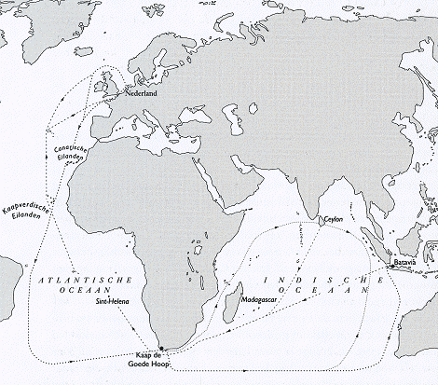

De Portugese ontdekkingsreiziger Bortholomeus Diaz bereikt het zuidelijkste puntje van Afrika. Hij noemt deze kust Kaap de Goede Hoop. Het zou nog eeuwen lang een belangrijke haven zijn voor Europese schepen die op doorreis richting Indië varen.

1498

**9. Vasco da Gama**

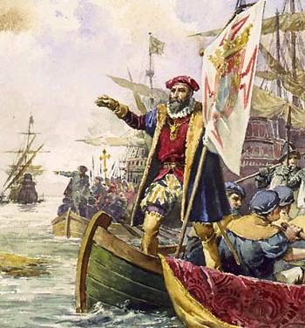

De Portugese ontdekkingsreiziger Vasco da Gama bereikt via zee India. Vanaf dit moment gaan de Portugezen specerijen verhandelen uit landen in Oost-Azië. In Europa werd dit gebied Indië genoemd.

1516

**12. Karel V erft Spanje**

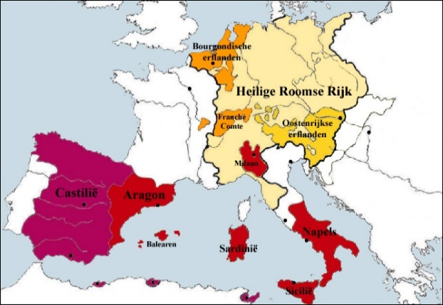

Korte tijd nadat Karel V de Nederlandsen gebieden erfde van zijn vader, wordt hij ook officieel de nieuwe koning van Spanje. Karel V zou door slimme huwelijkspolitiek en verschillende oorlogen al snel uitgroeien tot een keizer met een wereldrijk.

1522

**3. Batolomé De las Casas**

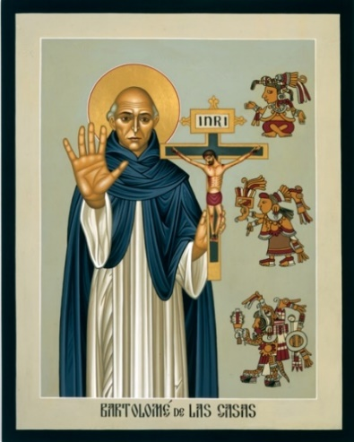

De Spaanse Priester Bartolomé de Las Casas schrijft meerdere belangrijke stukken waarin hij kritiek levert op de manier waarop de indianen worden behandeld door de Spaanse overheersers. Van keizer Karel V krijgt hij de toestemming een modelkolonie te stichten in Venezuela, een experiment dat na twee jaar mislukte, voornamelijk door het ingrijpen van slavenhandelaren.

1519 – 1521

**8. Hernán Cortéz**

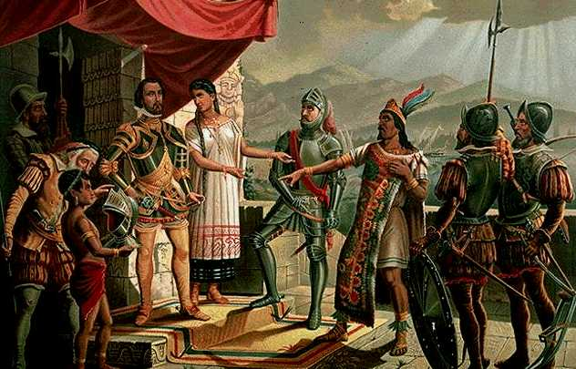

De Spaanse legerleider Hernán Cortéz verslaat de Azteken. Dit doet hij door het centrum van de Azteekse beschaving, de hoofdstad Tenochtitlán, na een overweldigende belegering in te nemen. Vlak na deze overwinning wordt begonnen met het inrichten van de grote Spaanse vestigingskolonie in midden Amerika, ook wel nieuw Spanje genoemd.

1529

**1. Het Beleg van Wenen**

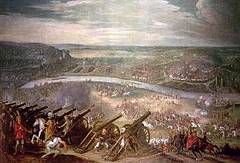

Het Ottomaanse Rijk breidt zich al jaren enorm uit en bestrijkt nu ook een groot deel van Oost-Europa. Ze worden door Karel V en zijn troepen uiteindelijk gestopt. Het beleg van Wenen wordt voor de aanvallers geen succes en de Turken (zoals ze toen al veel genoemd werden) trekken zich uiteindelijk terug. Koning van Spanje Karel V wordt door zijn overwinning in heel Europa geroemd.

1531 – 1534

**6. Francisco Pizarro**

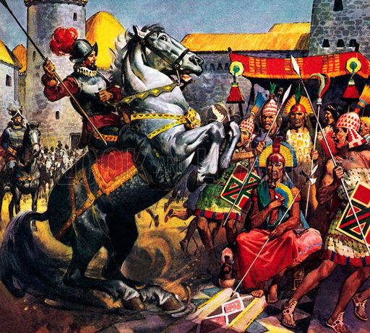

De Spaanse legerleider Francisco Pizarro verslaat het rijk van de Inca’s. In Zuid-Amerika hadden de Inca’s een grote beschaving opgebouwd. Tien jaar na deze overwinning wordt er een onderkoning aangesteld in de nieuwe Spaanse vestigingskolonie ´Peru´.

1542

**13. De ‘Nieuwe Wetten’**

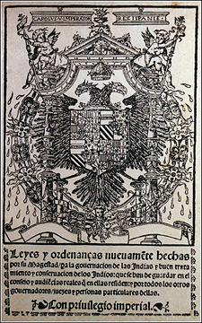

Naar aanleiding van veel kritiek op de behandeling van Indianen, van met name de Spaanse priester De Las Casas, worden er zogenaamde `Nieuwe Wetten´ ingevoerd. Door deze wetten hebben de oorspronkelijke bewoners (Indianen) meer rechten gekregen van de Spaanse koning. Officieel zijn Indianen nu geen slaven meer.

1545

**10. Zilvermijn van Potosi**

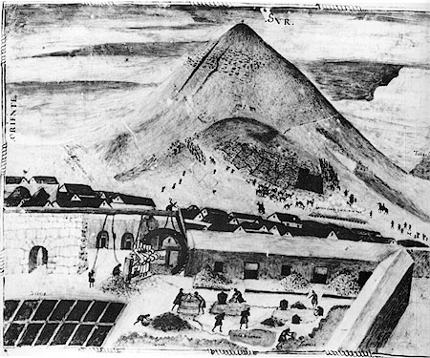

In de kolonies worden soms grote hoeveelheden zilvererts gevonden. De Spaanse Cerro de Potosi doet in de bergen van Peru bijvoorbeeld een zeer winstgevende ontdekking. De honger van de Spanjaarden naar rijkdom in deze tijd wordt ook wel de zilverkoorts genoemd.

1555

5**. Vrede van Augsburg**

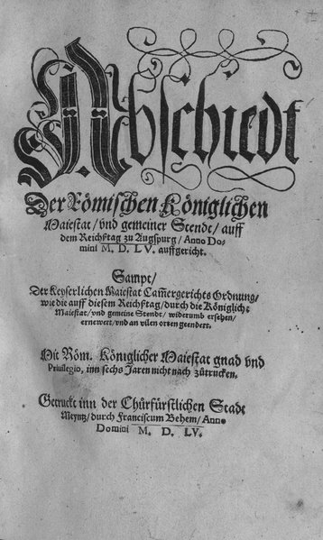

In de 16de eeuw kwamen in steeds meer Europese landen protestants-christelijke groeperingen op die zich verzetten tegen de paus. De Katholieke vorst Karel V heeft altijd geprobeerd binnen en buiten zijn rijk de protestanten tegen te gaan. Toch accepteerde hij uiteindelijk de zogenaamde ‘Vrede van Augsburg’. Hierin werd bepaald dat landen buiten het rijk van Karel V zelf mochten beslissen of ze katholiek bleven of protestants(-hervormd) werden.

1558

**14. Overlijden Karel V**

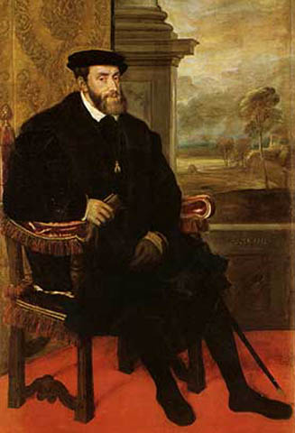

Op 58 jarige leeftijd overlijd Karel V, de voormalig keizer van het Heilige Roomse Rijk en de koning van het Spaanse Rijk. Zijn zoon Philips II had hem twee jaar eerder opgevolgd als heerser van het Spaanse Rijk.

**15.**

1628

**2. Piet Heyn**

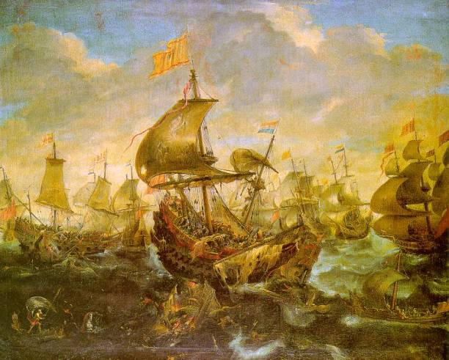

De Nederlandse Zeevaarder Piet Heyn weet voor het eerst in de geschiedenis een aantal schepen uit de Spaanse zilvervloot te overmeesteren. In de Nederlandse geschiedenisboeken staat Piet Heyn daarom al eeuwen bekend als een grote held. In Spaanse geschiedenisboeken is dat logischerwijs nooit het geval geweest.

**16.**

**17.**

**19.**

**18.**

**20.**

**Verdiepingsopdracht**

Beantwoord nu de volgende vragen aan de hand van alle kaartjes uit de canon die je moest

gebruiken bij opdracht 1.

1. Welke personen in de canon worden *conquistadores* genoemd?

………………………………………………………………………………………………………………………………………………

………………………………………………………………………………………………………………………………………………

………………………………………………………………………………………………………………………………………………

*Bekijk kaartje 6 en kaartje 8 nog eens goed.*

1. Wat is de belangrijkste reden voor de Spaanse koning om opdracht te geven aan Cortez en Pizarro om de inheemse beschavingen te verslaan?

………………………………………………………………………………………………………………………………………………

………………………………………………………………………………………………………………………………………………

………………………………………………………………………………………………………………………………………………

1. Karel V was als koning van Spanje tegelijkertijd aan het strijden tegen drie verschillende bevolkingsgroepen. Welke drie tegenstanders waren dit?

………………………………………………………………………………………………………………………………………………

………………………………………………………………………………………………………………………………………………

………………………………………………………………………………………………………………………………………………

*Bekijk kaartje 10 nog eens goed.*

1. Leg uit wat een belangrijke reden was waarom Spanje juist in deze tijd zo´n grote behoefte had aan rijkdommen.

………………………………………………………………………………………………………………………………………………

………………………………………………………………………………………………………………………………………………

1. Noem drie gevolgen van de ´*Nieuwe Wetten*´ van kaartje 13.

………………………………………………………………………………………………………………………………………………

………………………………………………………………………………………………………………………………………………

………………………………………………………………………………………………………………………………………………

1. Aan welke personen en/of gebeurtenissen op de kaartjes kun je de grote invloed van het katholieke geloof op het handelen van de Spanjaarden in die tijd zien? Leg ook uit hoe je die invloed ziet en benoem hierbij de kaartjes waarin je dit ziet.

………………………………………………………………………………………………………………………………………………

………………………………………………………………………………………………………………………………………………

………………………………………………………………………………………………………………………………………………

**Antwoorden**

1. Welke personen in de canon worden *conquistadores* genoemd?

***Pizarro en Cortez***

1. Wat is de belangrijkste reden voor de Spaanse koning om opdracht te geven aan Cortez en Pizarro om de inheemse beschavingen te verslaan?

***Om hier vestigingskoloniën te stichten***

1. Karel V was als koning van Spanje tegelijkertijd aan het strijden tegen drie verschillende bevolkingsgroepen. Welke drie tegenstanders waren dit?

* ***De Turken (Het Ottomaanse Rijk) in Wenen***
* ***De inheemse stammen (Ook we Indianen genoemd) in Amerika***
* ***De Protestanten (ook wel ketters genoemd) in Europa***

1. Leg uit wat een belangrijke reden was waarom Spanje juist in deze tijd zo´n grote behoefte had aan rijkdommen.

***Alle oorlogen die de koning voerde in Europa en op zee kostte de Spaanse Staat erg veel geld.***

1. Noem drie gevolgen van de ´*Nieuwe Wetten*´ van kaartje 13.

* ***De inheemse stammen mochten voortaan ook naar de rechter.***
* ***De inheemse stammen werden officieel onderdaan van de Spaanse koning. De koning moest hen voortaan ook beschermen.***
* ***De inheemse stammen konden officieel geen slaaf meer zijn. Ze bleven vaak wel erg afhankelijke van de Spaanse machthebbers.***
* ***Afrikaanse arbeiders (slaven) werden binnengehaald om het werk te doen de in plaats van de inheemse bevolking.***

1. Aan welke personen en/of gebeurtenissen op de kaartjes kun je de grote invloed van het katholieke geloof op het handelen van de Spanjaarden in die tijd zien? Leg ook uit hoe je die invloed ziet en benoem hierbij de kaartjes waarin je dit ziet.

***- Het Beleg van Wenen. (kaartje 1)***

***- De las Casas (kaartje 3)***

***- De Vrede van Augsburg (kaartje 5)***

***- De nieuwe wetten (kaartje 13)***